3^{n} Εργασία Βιομετρία Γεωργικός πειραματισμός

Ένας ερευνητής διεξήγαγε πειράματα αξιολόγησης ποικιλιών χειμερινών σιτηρών, που πρόκειται να εγγραφούν στον Εθνικό Κατάλογο, σε ότι αφορά την καλλιεργητική τους αξία και χρήση. Παρέλαβε 18 ποικιλίες σκληρού σίτου μαζί με τους μάρτυρες κωδικοποιημένες ως SS1, SS2……….SS18. Το πειραματικό τεμάχιο αποτελούταν από 7 γραμμές μήκους 10 μέτρα και απόσταση 18 εκ. μεταξύ των γραμμών, ενώ είχε 3 επαναλήψεις. Το πειραματικό σχέδιο που εφαρμόστηκε είναι οι Τυχαιοποιημένες Πλήρεις Ομάδες.
Εκτιμήθηκε η απόδοση των ποικιλιών σε σπόρο από κάθε τεμάχιο σε Κιλά/στρέμμα καθώς και ποιοτικά χαρακτηριστικά όπως η περιεκτικότητα σε Πρωτεΐνη(%) (Protein), Γλουτέινη (Glutein), Δείκτης Zeleny, Δείκτης W-Value, Yellow index, Ειδικό Βάρος, Βάρος 1000κ και Υαλώδες (%).
Α. Βασιζόμενοι στην τυχαίοποιηση του φακέλου Excel (επισυναπτόμενο) να κάνετε σχέδιο σποράς στο χωράφι λαμβάνοντας υπόψιν ότι ή κάθε επανάληψη έχει 3 διαζώματα των 6 ποικιλιών.
Β. Βασιζόμενοι στα αποτελέσματα 1. Out put Τυχαιοποιημένες Πλήρης Ομάδες (επισυναπτόμενο) να παρουσιάσετε πίνακα Ανάλυσης Παραλλακτηκότητας (ΑΝOVA), και πίνακα σύγκριση μέσων όρων (Δές υποδείγματα). Τέλος σχολιάστε περιληπτικά την συμπεριφορά των ποικιλιών.

Πίνακας 1. Ανάλυση Παραλλακτηκότητας πειραματικού σχεδίου τυχαιοποιημένων πλήρων ομάδων, 18 ποικιλιών σιταριού.
Πηγές παραλλα. | Β.Ε | Αθροίσματα Τετραγώνων
 |  | Κιλά /στρ. | Πρωτεΐνη
Ποικιλίες | 17 | 130906^{ΜΣ} | 14,21*
Επανα. | 2 | 101404* | 1,05^{ΜΣ}
Σφάλμα | 34 | 164853 | 8,60
Σύνολο |  | 402164 | 13,86
ΜΣ Μη Σημαντική
* Πιθανότητα ≤0,05

Πίνακας 2. Μέσοι όροι 18 ποικιλιών σιταριού με το πειραματικού σχεδίου τυχαιοποιημένων πλήρων ομάδων.
Ποικιλίες | Κιλά /στρ. | Πρωτεΐνη
SS1 | 708 | 16,3
SS2 | 736 | 16,3
SS3 | 624 | 15,3
SS4 | 650 | 15,9
SS5 | 591 | 16,7
SS6 | 688 | 15,9
SS7 | 622 | 16,6
SS8 | 617 | 15,4
SS9 | 735 | 16,1
SS10 | 710 | 15,4
SS11 | 630 | 16,6
SS12 | 716 | 16,4
SS13 | 710 | 15,3
SS14 | 690 | 15,4
SS15 | 720 | 16,1
SS16 | 572 | 16,1
SS17 | 629 | 15,4
SS18 | 659 | 16,8
ΕΣΔ_{0,05} | ΜΣ | 0,82
CV% | 10.4 | 3,12

Ο CV% υπολογίστηκε από το πηλίκο Root mean square response/Mean response (δες πίνακα Summary of fit). Παρακάτω δες τα υποδείγματα το πρώτο για τα κιλά/στρε. Και το δεύτερο για την Protein.
H ΕΣΔ_{0,05} υπολογίστηκε βάση των τύπων για t με 34 B.E του σφάλματος (δες πίνακα Analysis of variance DF Error). Για τα κιλά/στρέμμα οι ποικιλίες είχαν μη στατιστικώς σημαντικές (ΜΣ) διαφορές μεταξύ τους.

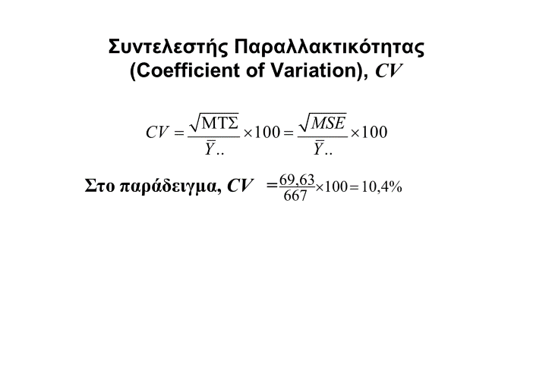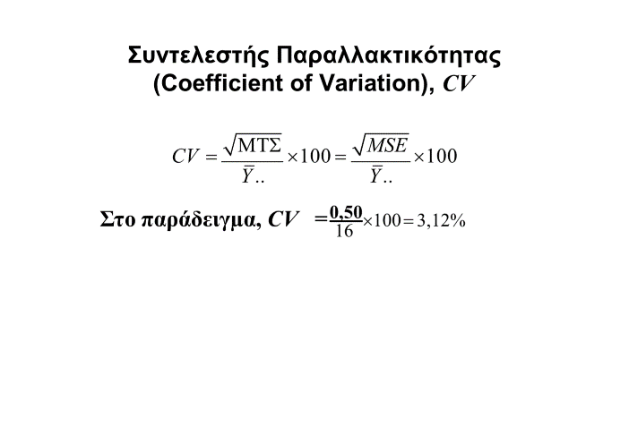
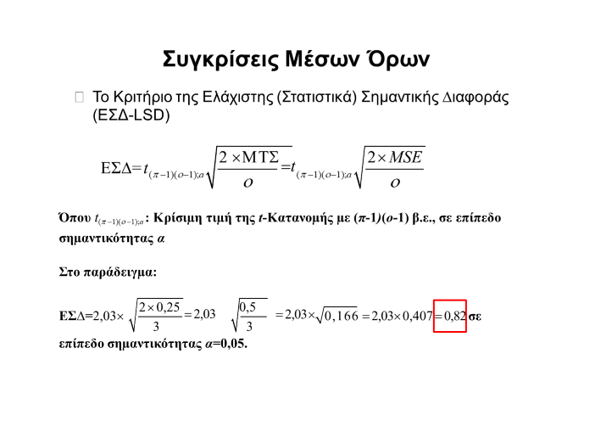
Γ. Βασιζόμενοι στα αποτελέσματα ανάλυσης με το τυχαιοποιημένο πειραματικό σχέδιο, δες 2. Out put Τυχαιοποιημένο Σχέδιο, υπολογίσετε τα CV% και κάνετε σύγκριση με τα CV% των Τυχαιοποιημένων Ομάδων και παρουσιάστε τα αποτελέσματα όπως παρακάτω υπήρξε μείωση του πειραματικού σφάλματος, με την ομαδοποίηση;

Πίνακας 3. Σύγκριση Cv% (Coefficient of variation) δυο διαφορετικών πειραματικών σχεδίων που εφαρμόστηκαν σε 18 ποικιλίες σιταριού
Χαρακτηριστικό | CV% - Τυχαιοποιημένες Πλήρεις Ομάδες | CV% - Τυχαιοποιημένο Σχέδιο
Κιλά/στρέμμα | 10.4 | 12.8
Μέσος όρος | ……………….. | …………………

